CAPÍTULO 3
- ANÁLISIS DE LA SITUACIÓN ACTUAL DEL ALMACÉN
En este capítulo se realiza un diagnóstico de la situación actual de la zona de almacenamiento, esto se lleva a cabo mediante visita a instalaciones, entrevistas con los responsables del área y tratamiento y análisis de datos. Antes se hace una breve descripción de la empresa.

3.1 Breve Descripción de la Empresa
Esta bodega tiene como función almacenar masivamente productos. Se caracteriza por un número de clientes no excesivo, pero si de un número grande de pallets de referencias por cada cliente.
La misión de la empresa es generar negocios y otorgar los servicios de calidad y excelencia, que intervengan en un proceso logístico, persiguiendo contar con una base de clientes y el logro de sinergia entre las diferentes unidades de negocios.
La visión es ser la compañía líder en Ecuador en la prestación de servicios logísticos de transporte, almacenaje y distribución a nivel nacional, satisfaciendo los requerimientos de los clientes y logrando una adecuada rentabilidad.
Su objetivo principal es brindar servicios que sean reconocidos, cumpliendo los estándares de calidad e indicadores que satisfagan a sus clientes para lograr alianzas fuertes y perdurables, para ello cumplirá sus contratos y acuerdos, mejorará la productividad de sus clientes cubriendo todas sus necesidades de transporte, almacenamiento, distribución y demás servicios de valor agregado a lo largo de la cadena de abastecimiento.
La empresa objeto de estudio tiene como política de calidad transportar carga terrestre y dar el servicio de almacenamiento, logística y distribución de mercadería en condiciones rentables, asegurando la satisfacción de sus clientes, a través de la mejora continua de sus procesos y servicios, cumpliendo los requisitos de ley, normas internacionales de calidad y mantenimiento un recurso humano capacitado y motivado.
La empresa convencida en el hecho que un manejo eficiente de inventario y la llegada JUSTO A TIEMPO de las materias primas y productos terminados al lugar donde son requeridos, genera sin duda, ahorros concretos en transporte, almacenaje, distribución y sobre todo en los costos financieros.
El caso más claro es que el cliente define y paga solo por el espacio físico a utilizar, obteniendo tarifas marginales de vigilancia, informática, mantenimiento, seguros, personal especializado y equipamiento ad-hoc y no tiene que desviar capital en actividades de menor rentabilidad que su actividad principal.
Las bodegas, montacargas, camiones propios, entre otros, son capitales que pueden ser concentrados en ampliar y modernizar sus líneas de producción, mejorar su servicio al cliente, sus sistemas de información, promoción y comunicaciones.
SERVICIOS DE LA EMPRESA:
- Transporte Terrestre
- Contenedores llenos y vacios
- Carga suelta
- Carga de tránsito y de trasbordo
- Cargas refrigeradas y congeladas
- Cargas peligrosas, volumétricas y de proyecto
- Almacenaje
La empresa brinda el servicio de tercerización de almacenaje. Para esto cuenta con personal altamente calificado, un sistema para control de inventario, manejo de código de barras y bodegas completamente equipadas.
- Almacenaje de mercaderías.
- Manejo de inventarios.
- Desconsolidación / consolidación de contenedores, recepción de cargas y picking.
- Despachos y transmisión electrónica de datos.
- Bodegas
- Bodegas Quito
- Bodegas Guayaquil
- Seguridad
- Sistema de Manejo de Inventarios
- Distribución
- Distribución en camiones de diversos tonelajes y capacidad.
- Entregas a nivel nacional, cumpliendo con estándares internacionales.
- OTROS SERVICIOS
- Empaquetado, etiquetado, paletizado, strech – wrapping.
- Coordinación de aduanas.
- Retiro de contenedores en el puerto.
- Control en devolución de los contenedores.
Por la naturaleza de la compañía no se toma en cuenta la actividad productiva ya que el análisis comienza en el almacén de “producto terminado” o simplemente en la zona de almacenaje.

3.2 Datos Recopilados
Para obtener los datos de la bodega se procede a registrar cada uno de los productos en las estanterías y anotar cada una de las características como: descripción, grupo, código por producto, peso unitario, número de pallets y kilos por producto.
Los datos obtenidos se transfieren a una hoja de Excel, generalmente los productos vienen distribuidos por familias, códigos, grupos, entre otros, pero en este caso la elección de uno de estos términos es irrelevante para la clasificación.
Con los datos recopilados que se encuentran en el apéndice A se realiza la primera elaboración que consiste en agruparlos por lotes con características similares, familias o grupos.

TABLA 5
DATOS INICIALES POR GRUPO
DESCRIPCIÓN | GRUPOS | PALLETS | KILOGRAMOS | PRODUCTOS POR GRUPO
POSTRES M | 5 | 27 | 10385 | 5
PASTELES | 15 | 54 | 23624 | 5
CAFÉ | 20 | 184 | 92532 | 7
WAFER | 35 | 224 | 106680 | 5
SALSAS Y CONSERVAS | 36 | 464 | 267686 | 16
CARAMELO DURO | 38 | 264 | 109375 | 14
GALLETAS SALADAS | 39 | 101 | 51057 | 5
CHOCOLATES | 43 | 395 | 200490 | 14
PREMIUM | 44 | 207 | 92385 | 15
POSTRES LC | 50 | 1252 | 705233 | 5
ENLATADOS ATUN | 65 | 509 | 236279 | 8
BOMBONES CON CHICLE | 70 | 665 | 373102 | 11
GALLETAS CREMADAS | 83 | 271 | 119466 | 5
Total | 13 | 4617 | 2388293 | 115

El total del stock asciende a 2388293 kilos y 4617 pallets.
3.3 Distribución Actual del Almacén
En la figura 3.1 se muestra la distribución actual de la bodega identificando cada una de las áreas, el número de calles y la capacidad de cada una de ellas. El término calle se utiliza para denominar a una columna de estantería de un pallet de capacidad de frente por su respectiva profundidad y altura según las necesidades.

 | 1 | 2 | 3 | ….. |  |  |  |  |  | 20 | 21 | …. |  | 25 | 26 | ….. |  |  |  | 40
 | 6 |  |  |  |  |  |  |  |  |  |  |  |  |  |  |  |  |  |  | 6
 | ….. |  |  |  |  |  |  |  |  |  | ÁREA  A |  |  |  |  |  |  |  |  | …..
 | 1 |  |  |  |  |  |  |  |  |  |  |  |  |  |  |  |  |  |  | 1
 | ENTRADAS |  |  |  |  |  |  |  |  |  |  |  |  |  | SALIDAS
 | 1 |  |  |  |  |  |  |  |  | 1 |  |  |  |  | 1 |  |  |  |  | 1
 | 2 |  |  |  |  |  |  |  |  | 2 |  |  |  |  | 2 |  |  |  |  | 2
 | 3 |  |  |  | ÁREA  B.1 |  |  |  |  | 3 |  |  |  |  | 3 | ÁREA  B.2 |  |  |  | 3
 | ….. |  |  |  |  |  |  |  |  | ….. |  |  |  |  | ….. |  |  |  |  | …..
 | 12 |  |  |  |  |  |  |  |  | 12 |  |  |  |  | 12 |  |  |  |  | 12
 | ENTRADAS |  |  |  |  |  |  |  |  |  |  |  |  |  | SALIDAS
 | 1 |  |  |  |  |  |  |  |  |  |  |  |  |  |  |  |  |  |  | 1
 | ….. |  |  |  |  |  |  |  |  |  | ÁREA  C |  |  |  |  |  |  |  |  | ….
 | 6 |  |  |  |  |  |  |  |  |  |  |  |  |  |  |  |  |  |  | 6
FIGURA 3.1 DISEÑO ACTUAL DEL ALMACÉN
Las dimensiones del almacén se detallan en el plano 1.
El tipo de estanterías que utiliza actualmente la empresa son las de tipo compacta y los pallets utilizados son los europallets.
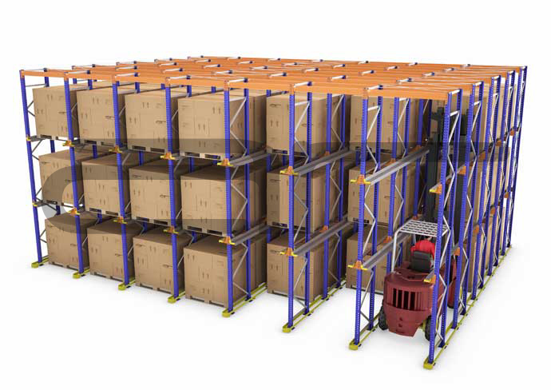
FIGURA 3.2 ESTANTERÍAS COMPACTAS

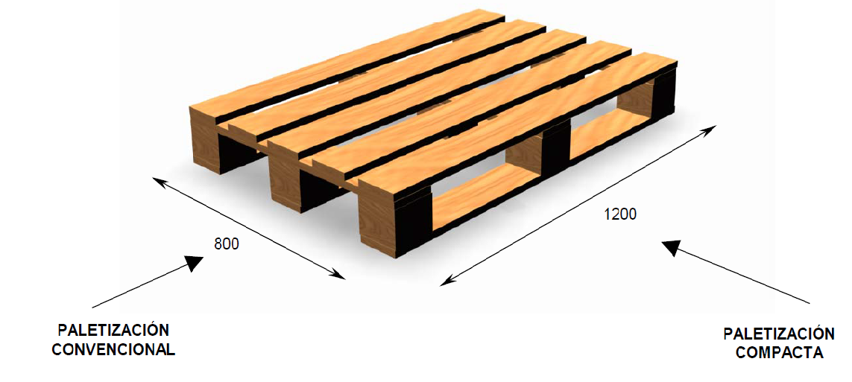
FIGURA 3.3 EUROPALLET (mm)
Una vez obtenido el diseño de la bodega objeto de estudio se procede a determinar la capacidad disponible en número de ubicaciones. Se denomina “ubicación” al espacio disponible para almacenar un pallet en la estantería.
Para determinar la capacidad de una calle se multiplica la profundidad de la misma por la altura.
La tabla 6 muestra la capacidad actual del almacén por área y en el plano 2 se muestra las ubicaciones detalladamente.
TABLA 6
CAPACIDAD ACTUAL DEL ALMACÉN
ESTANTERIA | PROFUNDIDAD | ALTURA | CAPACIDAD CALLE | NUMERO DE CALLES | CAPACIDAD
AREA A | 6 | 7 | 42 | 40 | 1680
AREA B1 | 12 | 7 | 84 | 20 | 1680
AREA B2 | 12 | 7 | 84 | 15 | 1260
AREA C | 6 | 7 | 42 | 40 | 1680
TOTAL |  |  |  | 115 | 6300

La capacidad actual disponible de la bodega es de 6300 ubicaciones que se dividen en 115 calles en diferentes secciones, todas las calles tienen una altura de 7 niveles, la profundidad de almacenamiento varía según el área.

3.4 Análisis de Stock y Determinación de las Necesidades de Almacenamiento
El objetivo inicial es el de ir convirtiendo los datos obtenidos en información o datos que vayan obteniendo una estructura.

Esta parte del capítulo se la desarrolla en 3 pasos:

- Análisis por grupos
- Análisis ABC
- Determinación de las oportunidades de mejora

Análisis por Grupos

Los cálculos que realizaremos son los siguientes:

Se ordena los datos iniciales por el criterio básico de número de pallets, el cual mide el nivel de ocupación, en descendente; se añaden 4 columnas y se calcula:
- % pallets
- % pallets acumulados
La tabla 7 proporciona información, haciendo un análisis por grupos, en cuanto al nivel de ocupación (% pallet) de cada grupo en el almacén, así se observa que el grupo 50 tiene el máximo nivel de ocupación y el grupo 5 el nivel de ocupación más bajo, más adelante se observa si existe o no una diferencia entre el análisis por grupo y el análisis por producto o referencia.
TABLA 7
DATOS ORDENADOS POR GRUPO
GRUPOS | PALLETS | KILOS | PRODUCTOS  POR  GRUPO | SUM PALLETS | SUM  KILOS | % PALLET | % PALLET ACUMULADO
50 | 1252 | 705233 | 5 | 1252 | 705232.7 | 27.12 | 27.12
70 | 665 | 373102 | 11 | 1917 | 1078334 | 14.40 | 41.52
65 | 509 | 236279 | 8 | 2426 | 1314613 | 11.02 | 52.54
36 | 464 | 267686 | 16 | 2890 | 1582299 | 10.05 | 62.59
43 | 395 | 200490 | 14 | 3285 | 1782788 | 8.56 | 71.15
83 | 271 | 119466 | 5 | 3556 | 1902254 | 5.87 | 77.02
38 | 264 | 109375 | 14 | 3820 | 2011629 | 5.72 | 82.74
35 | 224 | 106680 | 5 | 4044 | 2118309 | 4.85 | 87.59
44 | 207 | 92385 | 15 | 4251 | 2210695 | 4.48 | 92.07
20 | 184 | 92532 | 7 | 4435 | 2303227 | 3.99 | 96.06
39 | 101 | 51057 | 5 | 4536 | 2354284 | 2.19 | 98.25
15 | 54 | 23624 | 5 | 4590 | 2377908 | 1.17 | 99.42
5 | 27 | 10385 | 5 | 4617 | 2388293 | 0.58 | 100.00
13 | 4617 | 2388293 | 115

Estos cálculos constituyen el primer paso previo a la realización del análisis por clasificación ABC que se procede a realizar no solo para los grupos sino también para los productos por cada grupo, es decir, ahora se tomará en cuenta las referencias individualmente. Los datos calculados se observan en el apéndice B.

Estos datos proporcionan información sobre la cantidad de pallets por cada referencia que necesitan ser almacenados.

Análisis ABC

El ABC es fundamental y este análisis es el más revelador, no debe omitirse nunca. Se toma los datos iniciales y se procede a calcular el porcentaje de pallets y kilos por cada producto en relación al total, luego se toman estos datos y calculan los acumulados, es decir, en la tabla se observarán tres columnas que son suma pallets, acumulado pallets y categoría; se ordena los pallets en forma descendente y una vez que se llenan las columnas antes mencionada se procede al cálculo de los datos para la columna CATEGORÍA.

Para el cálculo de la columna CATEGORÍA, se divide los datos en 4 grupos (cuartiles) en cuanto a la variable de análisis (pallets). Aquí se mide en cuatro grupos o referencias que se componen así:

TABLA 8
CUARTILES PARA ANÁLISIS ABC
CATEGORÍA | CUARTIL
A | <= 25% ; > 0
B | <= 50% ; > 25%
C | <= 75% ; > 50%
D | <=100% ; > 75%

El análisis ABC completo se lo encuentra en el apéndice B.
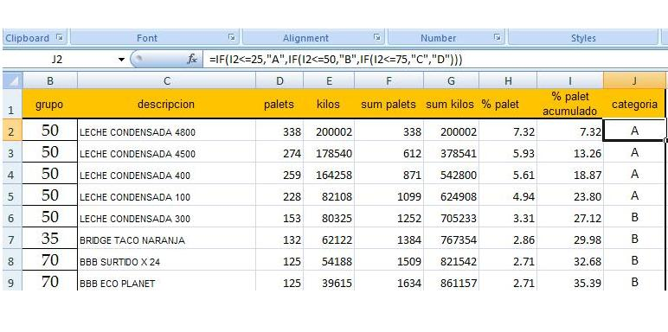
FIGURA 3.4 ANÁLISIS ABC CON EXCEL
El número asignado a cada grupo es arbitrario, no obedece a una codificación en particular sino simplemente para diferenciarlos.

TABLA 9
RESUMEN ANÁLISIS ABC POR CATEGORÍA
CATEGORIA | A | B | C | D | TOTAL
Pallets por categoría | 1099 | 1153 | 1210 | 1155 | 4617
Productos por categoría | 4 | 10 | 22 | 79 | 115
Max de pallets | 338 | 153 | 77 | 40 | 338
Min de pallets | 228 | 78 | 41 | 2 | 2

TABLA 10
RESUMEN ANÁLISIS ABC POR GRUPOS
CATEGORIA | GRUPOS |  |  |  |  |  |  |  |  |  |  |  |  | Total
 | 5 | 15 | 20 | 35 | 36 | 38 | 39 | 43 | 44 | 50 | 65 | 70 | 83
A |  |  |  |  |  |  |  |  |  | 1099 |  |  |  | 1099
B |  |  |  | 132 | 103 |  |  |  |  | 153 | 286 | 479 |  | 1153
C |  |  | 41 | 46 | 223 | 45 |  | 175 | 110 |  | 188 | 111 | 271 | 1210
D | 27 | 54 | 143 | 46 | 138 | 219 | 101 | 220 | 97 |  | 35 | 75 |  | 1155
Total | 27 | 54 | 184 | 224 | 464 | 264 | 101 | 395 | 207 | 1252 | 509 | 665 | 271 | 4617

Las tablas 9 y 10 se realizaron utilizando tablas dinámicas, proporcionan datos resumidos de el análisis ABC y el total de pallets por grupo, también proporcionan los pallets por categoría, los pallets por grupo y se observa de forma simple las necesidades de almacenamiento.

TABLA 11
RANGO DE PALLETS POR CATEGORÍA
CATEGORIA | PALLETS | KILOS | PRODUCTOS POR CATEGORIA | RANGO POR CATEGORIA
A | 1099 | 624907.6504 | 4 | 228 | 338
B | 1153 | 580821.8399 | 10 | 78 | 153
C | 1210 | 595618.2704 | 22 | 41 | 77
D | 1155 | 586944.744 | 79 | 2 | 40
TOTAL | 4617 | 2388292.505 | 115 | 2 | 338

36/115 *100 = 31.30 %
3462 / 4617 * 100 = 74.98 %
En la tabla 11 se puede observar que aproximadamente el 30 % de los productos (36 referencias) representan el 75% del stock (3462 pallets). El nivel de stock por producto varía desde el grupo A, que se encuentran en un intervalo de entre 228 y 338 pallets, a los del grupo D que se encuentran en el intervalo de 2 a 40 pallets.

El análisis ABC de stock además de establecer diferencias entre los grupos que conforman el stock del almacén, indica las necesidades de almacenamiento que tiene la compañía.

Si las ventas son regulares y el stock mantiene esa regularidad con los datos de un mes será suficiente para establecer el número de ubicaciones que se debe adjudicar a cada referencia.

Determinación de las oportunidades de mejora
Con el análisis de la situación actual de la empresa y específicamente del almacén objeto de estudio se detectaron los siguientes problemas:

TABLA 12
PROBLEMAS DETECTADOS
 | NECESIDADES | CAPACIDADES
CALLES |  | 115
REFERENCIAS | 115
NÚMERO DE PALLETS O UBICACIONES | 4617 | 6300
ESTANTERÍAS (DRIVE IN) (CALLES) |  | 80 de 42 pallets  → 3360 pallets
35 de 84 pallets
→ 2940 pallets
RANGO DE NECESIDADES DE ALMACENAJE | GRUPO A → 228 a 338 pallets  GRUPO D → 2 a 40 pallets

- El número de referencias es mucho mayor que el número de calles
Las referencias A y B necesitan más de una calle. Al almacenar en estanterías de almacenamiento masivo (drive in) más de una referencia por calle significa elevar innecesariamente el número de manipulaciones de los carretilleros (para sacar un pallet de una referencia hay que sacar los que están anteriores a él y dejarlos en el pasillo o en otras estanterías) por lo que el personal y el número de carretillas deben hacer un número mayor de manipulaciones.

En el sector de alimentación en productos de carácter perecedero el FIFO debe respetarse porque de lo contrario los costes de obsolescencia de los productos se elevarían. El almacén actual dificulta que las normas del FIFO se puedan cumplir correctamente.
- El tamaño de las calles desproporcionado
Las calles tienen un tamaño (42 y 84 pallets) totalmente desproporcionado con las necesidades de almacenamiento de las referencias del grupo D. Ello obliga a colocar varias referencias por estantería, lo cual acarrea manipulaciones inútiles.

Una vez que se ha determinado las oportunidades de mejora las solución se debe enfocar a aumentar el número de calles y diversificar el tamaño de las calles, todo esto con la mínima pérdida de capacidad y costos mínimos.

